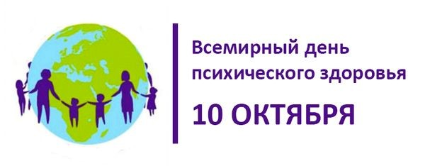

Ежегодно 10 октября отмечается Всемирный день психического здоровья (World Mental Health Day). Он проводится при поддержке Всемирной организации здравоохранения (ВОЗ) с целью информирования общества о проблемах психического здоровья.

Впервые он прошел в 1992 году по инициативе Всемирной федерации психического здоровья (World Federation for Mental Health).

Темой Всемирного дня психического здоровья в 2018 году стала «Молодые люди и психическое здоровье в изменяющемся мире».

По данным ВОЗ каждый четвертый-пятый житель Земли страдает тем или иным психическим расстройством, а каждый второй имеет шанс им заболеть в течение жизни, половина всех психических заболеваний начинается в возрасте до 14 лет, но во многих случаях заболевания не выявляются и не лечатся.

Самое распространенное психическое заболевание — это депрессия. Депрессия является третьей по значимости причиной бремени болезней среди подростков. По прогнозам ВОЗ, к 2020 году депрессия будет занимать первое место среди заболеваний по длительности нетрудоспособности в году. В настоящее время ей страдают более 300 миллионов человек.

Не менее важной проблемой являются суициды, которые в ряде случаев связаны с депрессией. По данным ВОЗ, более 800 тысяч человек ежегодно погибают в результате самоубийства, которое является второй по значимости причиной смерти людей в возрасте 15-29 лет. Есть данные о том, что на каждого взрослого человека, погибшего в результате самоубийства, приходится более 20 человек, совершивших суицидальные попытки. Психические расстройства и употребление алкоголя причастны ко многим самоубийствам в мире.

Психоневрологические расстройства входят в число ведущих причин инвалидности среди молодых людей в мире.

Среди традиционно актуальных тем, напрямую связанных с проблемой охраны психического здоровья выделяются:

в подростковом возрасте и в ранние годы зрелости проблема смены школы, расставание с родным домом, поступление в университет и устройство на новую работу;

стресс на работе;

профессиональное выгорание;

взаимосвязь работы, семьи и личной жизни;

физическое и психологическое насилие и притеснение на работе (моббинг, буллинг);

надежность и безопасность профессиональной деятельности;

вопросы занятости (в том числе новые формы занятости);

В Республике Беларусь уделяется большое внимание сохранению и укреплению психического здоровья граждан. Оказание психиатрической помощи в Республике Беларусь осуществляется сетью организаций здравоохранения на различных уровнях оказания психиатрической помощи (районном, городском, областном, республиканском) в амбулаторных, стационарных условиях, а также в условиях отделений дневного пребывания. Информация о получении такой помощи доступна в средствах массовой информации, сети Интернет и на информационных стендах учреждений здравоохранения. В каждом регионе функционирует телефон доверия для получения экстренной психологической помощи и консультаций по вопросам психического здоровья.

В 2016 году Советом Министров Республики Беларусь утверждена государственная программа «Здоровье народа и демографическая безопасности Республики Беларусь» на 2016-2020 годы, которая предусматривает комплекс мероприятий по профилактике психических расстройств среди населения.

В республике реализуется Комплекс мер по профилактике суицидального поведения населения Республики Беларусь на 2015-2019 годы, регламентирующий проведение межведомственных мероприятий, направленных на снижение уровня суицидов в стране.

Важнейшими задачами психиатрической службы Республики Беларусь на ближайшие годы являются профилактика психических расстройств, повышение качества жизни людей, страдающих психическими расстройствами.

При подготовке материала использовались данные из сети Интернет.

